Slachta Krisztina

Kádár-korszak, társadalmi átalakulás a Kádár-korszakban (1956-1989)

- források -

I. Munka – fogyasztás – szabadidő – idegenforgalom

Interjúrészletek

1.
„Az is versenyben folyt, ami kétes értékű, még ha az eredménye nem is rossz, mert Angliában száz esztendő kellett ahhoz, hogy a munkaképes lakosság hetven százaléka helyett tizenkét százalék legyen a mezőgazdaságban, mi ezt tizenöt év alatt csináltuk meg. Ez kétes értékű eredmény, és itt alapoztuk meg a magyar ipar fejlődésének a nagy buktatóit, itt alapoztuk meg a csődjét, mert tíz éven keresztül minden évben kétszáz-kétszázötven, volt olyan év, hogy háromszázezer új ember jött faluról a városokba, ezeknek mind munkahelyet kellett biztosítani. Ez óriási vívmány volt, és munkahelyet biztosítottunk, de a nemzeti jövedelemből új gyárak, új létesítmények felállításához az arány úgy alakult, hogy a forintösszeg hatvan-hetven százalékát betonba, meg kőbe építettük, és a technikára csak húsz-harminc százalékot költöttünk.”
Forrás: Molnár Adrienne (Szerk.): A „hatvanas évek” emlékezete. Az Oral History Archivum gyűjteményéből. Budapest. 1956-os Intézet. 2004. p.164.

2.
„Kezdtünk mi anyámmal vidékre járni dolgozni. Én akkor maradtam ki a nyolcadik osztályból. Legelső közös munkahelyünk Telekgerendás volt, kinti munka, répakapálástól kezdve minden. Utána következő évben Kalocsán, a kísérleti gazdaságban dolgoztunk, anyám takarítónőként, én meg kinti munkásként. Az öcsém elhanyagolta a tanulást, ki is maradt a hetedikből, ő is eljött Kalocsára vízhordónak. Munkásszálláson voltunk, volt, amikor egész hónapban nem jöttünk haza. Akkor még fizette a gazdaság a vonatköltséget, úgyhogy nekünk nagyon minimális pénzbe került, talán húsz százalékot kellett csak fizetni. Két-három hetente hazajártunk, meg teherkocsi is hordott bennünket, mert nem csak ketten voltunk Kiskunmajsáról, hanem sokan.”
Forrás: Molnár Adrienne (Szerk.): A „hatvanas évek” emlékezete. Az Oral History Archivum gyűjteményéből. Budapest. 1956-os Intézet. 2004. p.165.

3.
„Az életszínvonal is évről évre növekedett, megjelentek a pesti utcán az első autók, a Trabantok. Nagymenő futballistának nem tudtunk kocsit szerezni valamikor, csak nagy utánajárással, most meg hozzáférhető kezdett lenni az autó. A lakásviszonyok is javultak, volt nekünk egy milliós lakásépítési ötéves tervünk, meg is csináltuk. Tehát volt egy általános fellendülés. És minden évben egy kicsit jobb volt az élet- és munkakörülmény. Nem viharosan, de szemmel láthatóan minden évben jobb volt. Nyugodtabb volt a politikai légkör is.”
Forrás: Molnár Adrienne (Szerk.): A „hatvanas évek” emlékezete. Az Oral History Archivum gyűjteményéből. Budapest. 1956-os Intézet. 2004. p.164.

4.
„Amikor kinnt voltunk Németországban, akkor beutaztuk Németországot keresztbe-kasul, voltunk mindenfelé, a tengernél is. Akkor 1 : 4-hez volt a márka, nagyon olcsó volt minden. Például a jénai tál. Voltunk a Radeberger Gyárban is. Ott olyan olcsó volt a sör, de mindig sorba kellett állni. Mondtam is a többieknek, hogy egyszerűbb, ha egyszerre veszünk harminckét korsó sört, és azt négyen megisszuk. Így is tettünk. (…) Amikor odafelé mentünk, 140-el hajtottam. Visszafelé L. kitalálta, hogy más úton menjünk haza, mint amin jöttünk. Mert egyenes úton jöttünk, de menjünk vissza a hegyes-völgyesen, mert szép a kilátás. Közben kezdett elfogyni a benzin. Mondta L. nem baj, mert nemsokára itt lesz a benzinkút, megnézte a térképen. Az be volt zárva, mert vasárnap jöttünk. A következőig már teljesen elfogyott a benzin.”
Forrás: Tóth Eszter Zsófia: „Puszi Kádár Jánosnak.” Munkásnők élete a Kádár-korszakban mikrotörténeti megközelítésben. Budapest. Napvilág Kiadó. 2007. p.127-128.

Viccek

1.
Mi a konyak?
A konyak a munkásosztály itala, amelyet választott képviselői révén fogyaszt.

2.
Hogy nézne ki a Watergate-botrány Magyarországon?
Ha valaki már az urnák megnyitása előtt tudná, hogy az MSzMp választási eredménye 98,8 % körüli.

3.
Mi a szocializmus?
A leghosszabb út a kapitalizmusból a kapitalizmusba.

Mi a kommunizmus?
Amikor mindenkinek mindenből elege van?

Mi az emigráció?
Békés átmenet a szocializmusból a kapitalizmusba.

4.
Mi a szocializmus építésének négy fő akadálya?
Tavasz, nyár, ősz, tél.

5.
Kérdés a jereváni rádióhoz:
- Mi volt régebben, a tyúk, vagy a tojás?
A válasz:
- Régebben mindkettő volt.

6.
Magyarország a hatvanas évek közepén. A Magyar Szocialista Munkáspárt Politikai Bizottsága a következő áremelés előkészítésén dolgozik. A kérdés, hogy mennyibe kerüljön egy kiló hús, amit akkor 30 forintért árulnak. Néhány közgazdász szerint az optimális kilónkénti ár 49 forint lenne, mások szerint 60 forint a megfelelő ár. Végül Kádár János véleményét is kikérik:
- Nekem teljesen mindegy. Felőlem – mondja Kádár – lehet 49, vagy lehet 60. A lényeg, hogy 56 ne legyen.

Fényképek

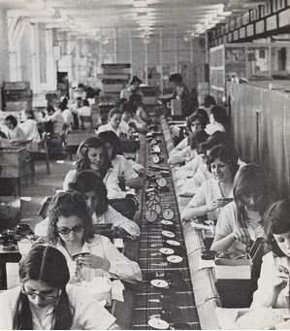

1. Futószalagnál dolgozó nők, Magyar Optikai Művek Dunaújvárosi Óragyára, 1970-es évek, Dunaújváros
Forrás: http://sztalinvaros.uw.hu/dunaujvaros.php

II. Lakáspolitika

1. Az 1.002/1960. (I.10.) számú kormányhatározat a 15 éves lakásfejlesztési tervről
(Részletek)
Budapest, 1960. Január 10.

A kapitalista Magyarországról alapvetően rossz lakásviszonyokat örököltünk. Bár a felszabadulás óta komoly erőfeszítések történtek a lakáshiány csökkentésére, a helyzet nem kielégítő és a lakosság lakáshiánnyal küzd. A Párt és a Kormány a legközelebbi évek egyik legfontosabb feladatának tartja a lakáshelyzet gyökeres megjavítását. Ezért a nem termelés célját szolgáló beruházások közt feltétlen elsőbbséget kíván biztosítani a lakásépítésnek. Erőforrásaink és gazdasági lehetőségeink módot adnak arra, hogy 15 éven belül a lakáshiányt lényegében felszámoljuk és biztosítsuk, hogy minden arra igényjogosult család önálló lakáshoz jusson. Ennek elérése céljából a Kormány 15 éves lakásfejlesztési tervet dolgozott ki. E terv megvalósítását részleteiben az 5 éves népgazdasági tervek biztosítják.
(…)
Az 1961-1975-ig terjedő tervidőszakban a távlati népgazdasági tervekben – figyelemmel a nemzeti jövedelemből felhalmozásra, illetőleg beruházásra fordítható részre, az ebből adódó anyagi-műszaki lehetőségekre, valamint a lakosság anyagi ereje igénybevételének lehetőségére – mintegy 1 millió lakás és a települési életformáknak megfelelő járulékos és kapcsolódó létesítmények megépítését kell előirányozni.
A távlati lakásépítési programot a következő ütemezésben kell végrehajtani:
1961-1965-ben 250.000 lakást,
1966-1970-ben 350.000 lakást,
1971-1975-ben 400.000 lakást
kell megépíteni.
(…)
Az újonnan épülő lakótelepeket egyidejűleg el kell látni a szükséges járulékos és kapcsolódó létesítményekkel és megfelelő időben el kell végezni a tereprendezési és fásítási munkákat is.
(…)
Az új építési módszerek elterjesztésének elősegítése és az építőipar magasabb fokú szervezettségének minél jobb kiaknázása érdekében a lakásépítkezéseket általában új lakónegyedek létesítésével kell végrehajtani. A második 5 éves terv során a városközpontokban avult épületek bontásával és foghíjak beépítésével Budapesten az állami kivitelezésű lakásoknak legfejjebb 25%-át, vidéken 15%-át szabad építeni.
(…)
A lakásokat – a lakosság fejlődő igényének megfelelően – 5 éves tervidőszakonként növekvő alapterülettel és szobaszámmal kell megtervezni. A második 5 éves terv időszakában állami kivitelezéssel átlag 48 nm alapterületű (1,8 szobaátlagszámú) lakásokat kell építeni: a lakóépületek emeletmagasságát 3 méterre kell tervezni.
A lakások építése során előnyben kell részesíteni a félszobával (kisszobával) bővített típusokat. A nagyvárosokban gondoskodni kell az egyedül élő személyek, a gyermektelen házaspárok és a nyugdíjasok elhelyezésére alkalmas lakásokról is.
(…)
A lakások kiegészítő helyiségeinek (konyha, fürdő- vagy mosdóhelyiség, éléskamra, stb.) területét a lakóterület javára a lehetőség szerint csökkenteni kell, de a tervezésnél a lakosság tényleges igényeivel, a kialakult szokásokkal és hagyományokkal számolni kell.
A második 5 éves terv időszakában a lakások kiegészítő helyiségeinek területe nem haladhatja meg a teljes lakás-alapterület 30-33%-át.
Az újonnan épülő lakások felszereltsége terén is jelentős haladást kell elérni.
A lakások nagy részét egyre fokozódó mértékben fürdőkáddal felszerelt fürdőszobával, a többi lakást pedig melegvízzel ellátott mosdófülkével kell felszerelni. A második 5 éves tervben a lakások 65-70%-át fürdőszobával, a többit mosdófülkével kell ellátni.

Forrás: Romsics Ignác (Szerk.): Magyar történeti szöveggyűjtemény 1914-1999. II. Kötet. Budapest, Osiris Kiadó, 2000. p.233-235.

Statisztikai adatok

Lakások  felszereltsége (%) | 1949 | 1960 | 1970 | 1980 | 1990
Vezetékes víz | 17,0 | 22,5 | 35,6 | 64,0 | 83,3
Vezetékes gáz | n.a. | n.a. | 16,2 | 25,5 | 40,2
Közcsatornába  bekötve | n.a. | n.a. | 27,0 | 37,0 | 43,8
WC | 12,6 | 16,0 | 27,0 | 52,5 | 74,1
Fürdőszoba | 10,1 | 17,5 | 31,6 | 59,7 | 81,2
Központi fűtés | n.a. | n.a. | 9,0 | 19,1 | 41,2
Villannyal ellátott | 46,0 | 73,8 | 91,7 | 98,1 | 99,0

Forrás: Statisztikai Évkönyvek, 1960., 1970., 1980., 1990., Idézi: Valuch Tibor: Magyarország társadalomtörténete a XX. század második felében. Budapest, Osiris Kiadó, 2005. p. 296.

Interjúrészletek

1.
„Elsők voltunk. Egyszer csak mondja (a férjem), hogy pakolunk, mert költözünk másik házba: Új-Mecsekaljára megyünk lakni. Felpakoltunk a teherautóra, aztán lepakoltunk, kitárta a Papa az ajtót: jaj, de gyönyörű volt minden! Nem volt benn bútor semmi, csak a fürdőszoba. Hát mikor bejöttünk: ekkora fürdőszoba! Fehérhegyen kicsi volt. Ott a konyhában volt a falikút, vájdlingban mosogattunk, szénnel fűtöttünk, mi például a legolcsóbb szénnel, slammal.”

Interjú Bakó Józsefnével. In: N. Kovács Tímea: „Új-Mecsekalján már fénycsöves világítás ragyog.” In: u.ő.: (Szerk.): Lakótelepek. A modernitás laboratóriumai. Budapest. Kijárat Kiadó. 2008. p.77.

2.
„Sok a hangoskodó, verekedő, tiszteletlen gyerek. Sem szép szóval, sem állandó ellenőrzéssel, figyelmeztetéssel nem lehet leállítani a durváskodást, iskolán kívüli verekedést. Egymás közt csúnyán beszélnek, erőszakosak. (…) Iskola, napközi után elcsavarognak. Oka: a fáradt szülők otthoni nézeteltérései, a sok viszályos családi légkör. Este 8, 9 órakor még sokan az utcán rendetlenkednek.”

Osztályfőnöki jellemzés a 6. osztályról. In: Csőregh Éva: Lakótelepi gyerekek, Budapest. KJK. 1978. p.143.

3.
„Ezt a 48 négyzetmétert állítólag négy emberre tervezték. Nem tudom, hogyan képzelték. Nézze a konyhát: amikor terhes voltam, hol az asztalba, hol a hűtőszekrény sarkába ütöttem bele a hasamat, annyira nincs hely. Arra nem gondoltak, hogy itt babakocsit fognak tologatni: a feljárati lépcsők mellett nincs rámpa.”

Két úr szolgái? Nők Lapja, 1983.18.13. p.7. Idézi: Tóth Eszter Zsófia: „Az volt a jelszó, hogy hány cukorral kéri a feketét. A gyeses csajok csinálták.” A gyesen lévő nők mindennapjai a lakótelepeken az 1980-as években. In: N. Kovács Tímea (Szerk.): Lakótelepek. A modernitás laboratóriumai. Budapest. Kijárat Kiadó. 2008. p.111.

4.
„Az ember bedilizik a négy fal között.. A gyes-betegség úgy kezdődik, hogy az ember kora reggeltől késő délutánig egyedül marad a kisgyerekkel, aki még csak alszik meg eszik.. (…) A mosást elvégzi az autómata, a takarítás is gyorsan megvan ezekben a vadonatúj lakásokban. Az egyetlen változatosság a bevásárlás és főzés… (…) Egyik-másik szomszédasszonnyal már kitárgyaltam: Tardylon élnek, meg Eunochtinon, a második gyerek születése után én sem tudtam meglenni nyugtatók nélkül.”

Nők Lapja, 1980.19.15. p.8-9. Idézi: Tóth Eszter Zsófia: „Az volt a jelszó, hogy hány cukorral kéri a feketét. A gyeses csajok csinálták.” A gyesen lévő nők mindennapjai a lakótelepeken az 1980-as években. In: N. Kovács Tímea (Szerk.): Lakótelepek. A modernitás laboratóriumai. Budapest. Kijárat Kiadó. 2008. p.106.

Fényképek

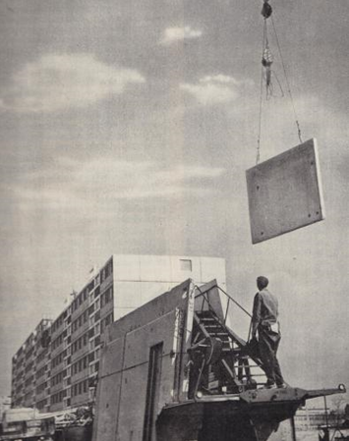

1. Épül a kelenföldi lakótelep (Budapest, 1966)

Forrás: http://retronom.hu/index.php?q=node/15336

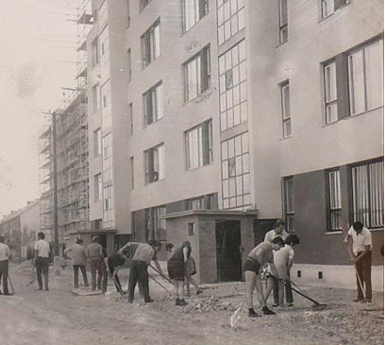

2. Társadalmi munkában rendezik a lakóházak környékét (Szombathely, 1973)

Forrás: http://kimozdulo.hu/content/kiallitas-szombathelyi-lakotelepek-hoskorarol-bdk-2009-jan-12-ig

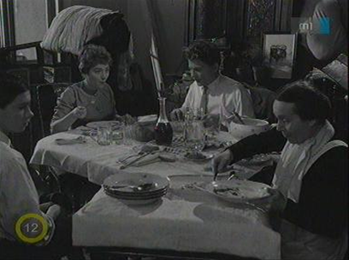

3. Jelenet a Két emelet boldogság című filmből, melyben öt fiatal pár költözik egy frissen épült társasház lakásaiba (Herskó János, 1960).

Forrás: http://kereso.nava.hu/gallery/show/id/1549154
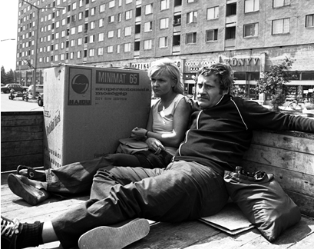

4. Jelenet a Panelkapcsolat című filmből: a hosszú veszekedés után a lakótelepen élő házaspár hazaviszi az annyira vágyott új autómata mosógépet (Tarr Béla, 1983).

Forrás: http://est.hu/film/2706/panelkapcsolat

III. Településpolitika

1. Az 1007/1971. (III.16.) számú kormányhatározat a településhálózat fejlesztésének koncepciójáról
Budapest, 1971. március 16.

Településeink döntő többsége évszázados fejlődés folyamán alakult ki. A termelőerők fejlődése és területi koncentrálódása, valamint a népesség településekkel szemben támasztott sokrétű követelményei a településhálózat tudatos, tervszerű alakítását teszi szükségessé. Ennek a követelménynek tesznek eleget a koncepcióban kifejtett irányelvek. A fejlesztési feladatok megvalósítása és a településhálózat szerkezetének alakítása – a mindenkori gazdasági erőforrásainkhoz igazodóan – hosszú ideig tartó folyamat.
Annak érdekében, hogy a településhálózat minél hatékonyabban szolgálhassa a termelőerők racionális területi elhelyezkedését és a lakosság növekvő színvonalú kulturált ellátását, a Kormány az ország településhálózatának fejlesztési koncepcióját az alábbiakban állapítja meg.
(…)
A települések hierarchikus rendje
A településeket a területi munkamegosztásban betöltött társadalmi-gazdasági szervező és irányító, továbbá szolgáltató-ellátó szerepkörük, vonzásterületük és lakosságuk száma, valamint technikai-műszaki követelményrendszerük (településszerkezet, lakás- és kommunális ellátás, stb.) alapján az alábbi településkategóriákba kell sorolni:
a) országos központ
b) felsőfokú központ
c) középfokú központ
d) alsófokú központ
e) egyéb települések.
(…)
Az alsófokú központok lássák el vonzáskörzetükre kiterjedően a gazdasági, igazgatási, oktatási, egyészségügyi, stb. helyi szervező-irányító, szolgáltató, ellátó funkciókat.
A településhálózat ésszerű fejlesztése érdekében szükséges, hogy egyes alsófokú központok – más központokkkal munkamegosztásban – a helyi szinten túlmenő szervező és irányító funkciót töltsenek be. Egyes alsófokú központok a helyi szervező-irányító funkciókat viszont csak részben lássák el.
Ezért kiemelt és részleges alsófokú központok kialakítása indokolt.
Az egyéb települések szervező-irányító funkciókat nem látnak el, ezekben az alsófokú szolgáltatásról és ellátásról – a lakosság nagyságrendjéhez mérten és ésszerű szervezeti formában – döntően helyben kell gondoskodni.
(…)
A településhálózat-fejlesztés irányelvei
Az ország településhálózatát úgy célszerű továbbfejleszteni, hogy
- annak tagozódása, egységeinek, szerepköre, jellege, nagyságrendje megfeleljen a termelőerők területi elhelyezkedésének (a telepítés előfeltételeinek biztosítása, azzal párhuzamos településfejlesztés, valamint a hiányosságok kiküszöbölése),
- a hálózat egységeinek területi elhelyezkedése biztosítsa a minél magasabb társdalmi hatékonyságot,
- az egyes települések fejlesztése az országos hálózat arányos és összehangolt fejelsztési igényeinek szem előtt tartásával történjék.

Forrás: Romsics Ignác (Szerk.): Magyar történeti szöveggyűjtemény, 1914-1999. II. Kötet. Budapest, Osiris Kiadó. 2000. p. 291-296.
Statisztikai adatok

1.A települések számának változása Magyarországon, 1949-1990

Év | Városok száma | Községek száma | Települések száma
1949 | 54 | 3069 | 3123
1960 | 63 | 3210 | 3273
1970 | 73 | 3151 | 3224
1980 | 96 | 3026 | 3122
1990 | 166 | 2904 | 3070

Forrás: Magyarország népessége és gazdasága – múlt és jelen. Budapest, KSH, 1996. Idézi: Valuch Tibor: Magyarország társadalomtörténete a XX. század második felében. Budapest, Osiris Kiadó, 2005. p. 62.

2.Gyűrűfű és a szomszédos falvak lakosságának változása, 1900-1974.

Év | Gyűrűfű | Ibafa | Korpád | Horváthertelend | Csebény
1900 | 305 | 674 | 196 | 273 | 327
1941 | 253 | 588 | 220 | 254 | 366
1949 | 253 | 628 | 192 | 231 | 310
1960 | 193 | 441 | 124 | 168 | 327
1970 | 37 | 313 | 83 | 160 | 218
1974 | 0 | 310 | 51 | 159 | 216

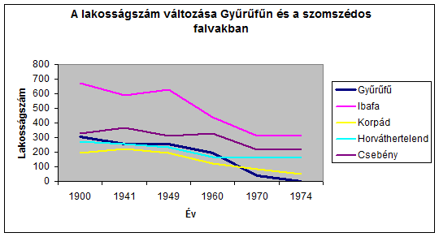

Forrás: Hajnal Klára, Kékesi Szilvia, Slachta Krisztina: An Example and Counter-Example of Responsible Settlement Development: Gyűrűfű, a Village in the Zselic Hills 1945-2008. In: Aubert Antal, Csapó János (Szerk.): Annual Conference of the Research Sixangle/Sechsecke: "Differentiating Spatial Structures in the Central-European Region", PTE TTK Földrajztudományi Intézet, Pécs, 2009. p. 130-144.

Interjúrészletek

1. „Muszáj volt valamerre indulni, most az a kislány, majd te is angyalom mire családod lesz, hát az ember a gyerekei érdekeit nézi. Most első osztályos korára Ibafára odaadom? Nyolc évig oda járjon? És ha tovább akar tanulni, akkor vagy Szigetvárra kellett volna beadnom, vagy Pécsre. Hát soha nem lett volna a családdal, igaz, mert akkor már följebb iskolába megyen, hát csak elindultunk mi is, mire az Ilikém iskolába ment, akkorra már fölépültünk, és beköltöztünk.”

Interjú Puffler Ádámné Ilonka nénivel, egykori gyűrűfűi lakossal
Készítette: Slachta Krisztina, 2005. március

2. „Hát az élet, mint máshol is, éppen olyan nehéz volt, de megbírkóztunk vele, úgyhogy nem volt hiányunk, mert hála Istennek, elég jó földek voltak, megtermett minden, csak dolgozni kellett. (…) Akkor, akkor kezdődött megen, én ’56-ban mentem férjhez, ’60-ig otthon voltunk, parasztkodtunk, utána jött a téesz, és akkor a téeszbe kellett dolgozni, dehát akkor is, ha nem volt olyan munka, akkor mentünk az erdészethöz. (…) És utána, akkor kezdődött az, hogy aki már jobban birta, az már húzodott el, a nagyja először, és mikor azok már eljöttek, azok, olyan ’60, ’61-’62-be az eleje indult el. És akkor, ’50, vagy ’65-be hát előtte eldöntöttük mán, hogy mi is eljövünk, mert akkor megszűnt az iskola, és akkor be kellett volna adni a fiamat Ibafára kollégiumba. Első osztályos gyereket. És, akkor hát nem akartam, igy akkor hát, elkezdtünk mi, hogy hát eljövünk mi is.”

Interjú Jech Jenőné Aranka nénivel, egykori gyűrűfűi lakossal
Készítette: Slachta Krisztina, 2005. március

3. „(…) Az öntödébe kerültem segédmunkásnak. Állandó éjszakás voltam. Mindjárt adtak szállást is, a Vasmű út ötben, az ötödik emeleten. Négyen laktunk egy szobában, mindenki kapott szalmazsákot, lepedőt, pokrócot. Az egyik szobatársam idősebb ember volt, akár az apám lehetett volna. Õ mondta mindig, hogy ne törődj semmivel fiam, majd megtanulsz lassacskán mindent, ki kell tartani. Mert eleinte nagyon féltem a darutól, mikor elindult....Ötvenhét tavaszán otthagytam az öntödét, elmentem a kokszolóhoz. Ott tanulni kellett, elvégeztem a gépkezelői tanfolyamot, meg a vegyipari szakmunkásképzőt.(…)
Ötvennégyben nősültem meg, egy dunapataji szomszéd lány lett a feleségem. Õ is munkásszállón lakott. Sok jó szórakozóhely volt akkoriban a városban, ment az élet. Ahol most a főiskola futballpályája van, ott végig barakkok voltak, ott volt mindig a tánc. Ahol most az Ady-szobor áll, ott is volt egy vendéglő, néha oda is bementünk. Ötvenkilencben kaptunk lakást a Bocskai utcában.(…)”

Interjú Kovács Jánossal, sztálinvárosi, majd dunaújvárosi vasmű munkásával

Eredeti közlés: http://sztalinvaros.uw.hu/egyeb/kovacs.htm

Dalszöveg

Cseh Tamás: Hová megy ma éjjel az Uránváros?
Hová megy ma éjjel az Uránváros?
Fizetésnap van és van kocsma számos
Számtalan presszó és vidám lányok
Zenekar játssza a legújabb számot
De a legjobb hely ma a bányászt várja
Az Olimpia Szálló ragyogó bárja
Várja a bányászt s a pénztárcáját
Ki kéne próbálni az Olimpia bárját
Nem sötét bánya az Olimpia bárja
Ott minden nő csak a bányászt kívánja
Pezsgőben gyöngy van fényes pohárban
Príma dobos van az Olimpia bárban
És príma lányok, fülükben ékszer
Ha egyszer eljössz, jössz még hetvenhétszer
S még hetvenhétszer, s még hetvenhétszer
Vagy itt maradsz mindig és többé nem mész el
Nagyon jól tudja az Uránváros
Hogy rövid az élet s a határidő záros
De egyetlen éjjel az Olimpia bárban
Megkapok mindent mit az élettől vártam
Mert ott úgy érzed, sosincs záróra
És minden szép nő ugrik egy szóra
Mert itt ma minden a bányász várja
Pedig nem bánya az Olimpia bárja
Nem sötét bánya az Olimpia bárja
Ott minden nő csak a bányászt kívánja
Pezsgőben gyöngy van fényes pohárban
Príma dobos van az Olimpia bárban
És príma lányok, fülükben ékszer
Ha egyszer eljössz, jössz még hetvenhétszer
S még hetvenhétszer, s még hetvenhétszer
Vagy itt maradsz mindig és többé nem mész el

Fényképek

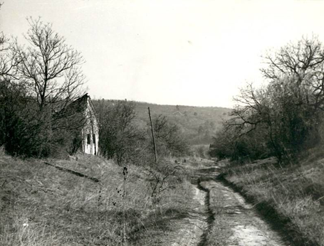

1. Gyűrűfű főutcája, 1978-ban, 8 évvel az utolsó lakó elköltözése után

Készítette: Káplán Géza
Eredeti közlés: http://www.kia.hu/konyvtar/gyurufu/gyfu7807.htm

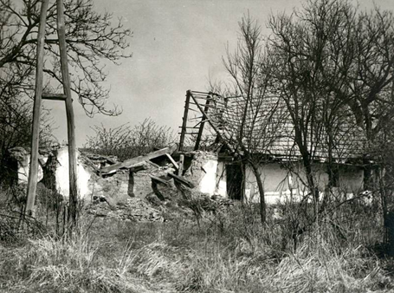

2.Gyűrűfűi lakóház, 1978-ban, 8 évvel az utolsó lakó elköltözése után

Készítette: Káplán Géza
Eredeti közlés: http://www.kia.hu/konyvtar/gyurufu/gyfu7826.htm

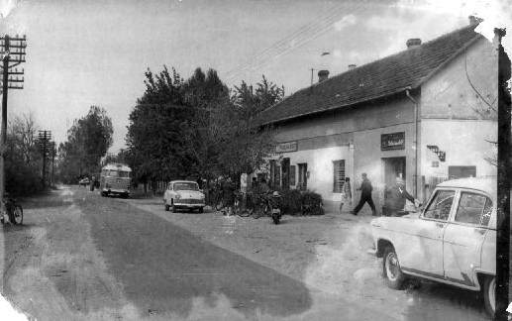

3. Falusi boltok az 1960-as években, Ruzsa (Csongrád megye)

Eredeti közlés: http://www.sulinet.hu/oroksegtar/data/telepulesek_ertekei/Ruzsa/
pages/ruzsa_tortenete_es_nepelete/009_ruzsa_kozseg_fejlodese.htm

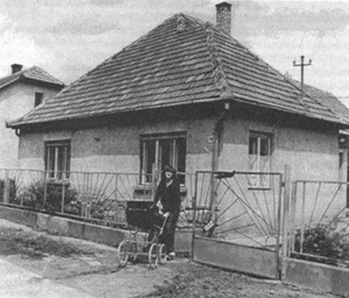

4. Falusi kockaház az 1970-es években

Eredeti közlés: http://emc.elte.hu/~hargitai/mikro/pongorcsaba.html

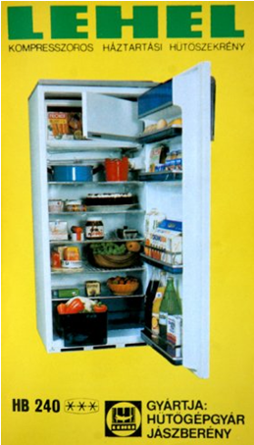

2. Lehel hűtőszekrény reklámja, 1987.
Forrás: http://retronom.hu/node/29284

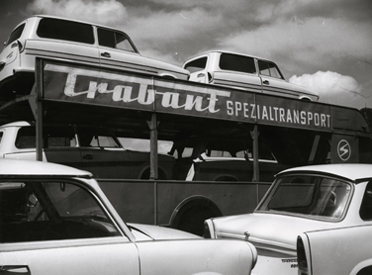

3. A régóta várt Trabant-szállítmány megérkezik az NDK-ból Magyarországra, 1960-as évek.
Forrás: http://www.dzm-museum.de/nemetek-magyarok/download/trabbis_budapest.jpg

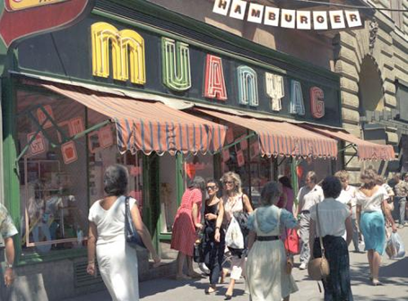

4. Műanyagbolt kirakata 1987-ben, Budapest.
Forrás: http://retronom.hu/index.php?q=node/5902

IV. Hivatalos és nem-hivatalos ifjúsági kultúra

- Az MSzMP Ideiglenes Központi Bizottságának határozata az ifjúság helyzetéről és a KISZ megalakításáról (részletek)
Budapest, 1957. március 11.

(…) Most olyan ifjúsági szervezetet kell létrehoznunk, amely felhasználja a DISZ és más magyar ifjúsági szervezetek tapasztalatait, de nem követi el azok hibáit. Olyan szervezetre van szükség, mely a szocialista Magyarországért folytatott hősi küzdelemre ösztönzi, lelkesíti a magyar ifjúságot.
A DISZ felbomlása folyamán és azt követően több ifjúsági szövetség jött létre. Jelenleg működik a Magyar Forradalmi Ifjúmunkás Szövetség, az Egységes Parasztifjúság Országos Szövetsége, a Magyar Egyetemisták és Főiskolások Egységes Szövetsége és a Magyar Diákok Nemzetközi Szövetsége. Ezeknek a szervezeteknek létrejöttével egyidejűleg az ellenség nagy erőfeszítésekbe kezdett annak érdekében, hogy e szervezetek vezetését kezébe kaparintsa. A szocializmushoz valóban hű fiatalok a támadásokat visszaverték, és befolyásukat mindjobban erősítik.
A külföldi és belföli ellenforradalmi erők továbbra is mindent elkövetnek, hogy az ifjúsági szervezetek körében befolyásukat érvényesítsék. Ez ellen küzdeni minden ifjú kommunista, minden népéhez hű fiatal feladata.
Az MSzMP Ideiglenes Központi Bizottsága az ifjúsági szervezetek eredményei ellenére nem tartja kielégítőnek az ifjúsági mozgalom jelenlegi állapotát. Ezért szükségesnek tartja – a magyar ifjúság szocialista egységének megteremtése, a magyar ifjúság kommunista nevelésének elősegítése és a párt utánpótlásának biztosítása érdekében – a Magyar Kommunista ifjúsági Szövetség létrehozását.
A Magyar Kommunista Ifjúsági Szövetség a kommunisták pártja: a Magyar Szocialista Munkáspárt ifjúsági szövetsége. A párt határozatai a KISZ szervezeteire nézve kötelezőek. A Magyar Kommunista Ifjúsági Szövetség fő feladata: a szocialista társadalom építésének szolgálata, harcoljon a párt célkitűzéseiért az ifjúság között, és nevelje az ifjúságot kommunista szellemben.
Legyen a KISZ a magyar ifjúság legszebb hagyományainak örököse, a márciusi ifjak, a KIMSZ áldozatos küzdelmeinek folytatója. Használja fel a MADISZ, a SZIT, a DISZ legjobb tapasztalatait. Nyújtson minden fiatalnak segítő kezet, fejtsen ki a szocializmus érdekében önálló tevékenységet. (…)
A magyar ifjúság hazafias szellemű, szocializmushoz hű állampolgárokká nevelése egész népünk és államunk ügye. Ezért az MSzMP Központi Bizottsága felhív minden szülőt, pedagógust, idősebb munkást, felkéri a munkásmozgalom régi, kipróbált harcosait: a mulasztásokat pótolva, segítsék tanácsaikkal, személyes példamutatásukkal a KISZ munkáját. A párt felhívja az állami és gazdasági szerveket, a tanácsokat, a szakszervezeteket és más szervezeteket és intézményeket, hogy erkölcsileg és anyagilag támogassák a KISZ-t.
Csak pártunk és az egész társadalom együttes, sokoldalú erőfeszítése útján nevelhetünk a néphez, a szocializmus ügyéhez hűséges, öntudatos magyar fiatalságot.
Az MSzMP Központi Bizottsága felhív minden becsületes fiatalt, elsősorban a munkásfiatalságot, tömörüljenek a Magyar Kommunista Ifjúsági Szövetség zászlója köré.

Interjúrészletek

1.
„Kisdobos nem voltam, kimaradtam belőle. Voltunk egy páran az osztályban, akik nem voltunk kisdobosok. Az okát ne kérdezze, mert nem tudom, nincs róla fogalmam. Ugyanígy nincs fogalmam az úttörőségről sem. Ugyanis az a bizonyos úttörőavatás, ami mindenkivel meg szokott történni, az velem nem történt meg. Tehát, úgymond hivatalosan nem avattak úttörővé. De érdekes módon az iskolai ünnepségeken, amikor előírták a piros nyakkendőt, akkor mindig megkérdezték tőlem, hogy miért nem kötök nyakkendőt. Mondtam, hogy nem vagyok úttörő. „No, fogd be a szád, itt a nyakkendő, kösd föl!” Ez nem igazgatott, ha nem vagyok, nem vagyok, hát nagy dolog.
A KISz, az marha érdekes dolog volt. Az már ugye a szakmunkásképzőben volt. Azt tudni kell hozzá, hogy a miliő olyan volt, hogy ott elvtárs volt még az atyaúristen is. Ott nem tanár úr volt, hanem tanár elvtárs, nekünk így kellett szólítani a tanárokat. (…) Ezt csak azért mondom, hogy ilyen volt a miliő. „Nem vagy KISZ-tag? Dehogynem, itt olyan nincs, itt KISZ-tagnak kell lenned!” Nem érdekelte őket az ember saját véleménye, nem volt magánvélemény. (…)”

Forrás: Molnár Adrienne (Szerk.): A „hatvanas évek” emlékezete. Az Oral History Archivum gyűjteményéből. Budapest. 1956-os Intézet. 2004. p.186-187.

2.
„Az egyetemen szerveztem az Illés-bulikat, tehát ugyanúgy benne voltam mindenféle kultúrbizottságban, mint korábban. Ugyanis az összes ifjúsági rendezvény a KISZ égisze alatt futott. A KISZ feladata volt megfogni a fiatalságot. Mivel lehetett megfogni a hatvanas évek végén, ha nem az Illéssel? Nagy bunyók voltak a bejutásért egy-egy várbeli bulira. Vannak fényképeim is. Volt az a film: Ezek a fiatalok. Na, hát, annak a forgatásán is, a Várban, természetesen ott voltunk. Ott lehetett látni, hogy milyen volt a 68-as bulihangulat. Mindenki nyakkendőben, fehér ingben, fekete zakóban, de az Illésék olyan zenét játszottak, hogy a tánc megállt. Amikor saját számokat adtak elő, nem táncoltunk, hanem elkezdődött a csápolás. 1966-ban volt talán az első magyar szám. És egyre több volt a saját szám, és egyre kevesebb volt az, amire táncoltunk. (…)”

Forrás: Molnár Adrienne (Szerk.): A „hatvanas évek” emlékezete. Az Oral History Archivum gyűjteményéből. Budapest. 1956-os Intézet. 2004. p.184.

3.
„Olyan bulikat csináltunk, hogy ha valamelyik srác szerzett egy Beatles-lemezt, kialakítottunk egy nagy pultot, amelynek segítségével hat magnetofonnal tudtunk egyszerre fölvenni egyetlen lemezről. Volt egy lemezjátszó, és mindenki rádugta a közös elosztóra a saját magnóját. A lemezeket órákra is ki lehetett kölcsönözni. Például pénteken délben volt a legolcsóbb. És akkor elmentünk a Széher útra az egyik kollégámhoz, akinek a szülei nem voltak otthon, villamoson mindenki elhozta magával a magnóját, összetettük, és mikor megérkezett a futár a lemezzel, már csak el kellett indítani. Valahol a Dohány utcában lakott az a csirkefogó, aki órákra is bérbe adta a lemezt. Minden be volt állítva, a zöld macskaszem már rendesen mutatta a kilengéseket, vártuk a futárt, és amikor megérkezett, egyszerre hatan fölvettük a Beatles-lemezt. A futár aztán húzott vissza a lemezzel, mi meg szétosztottuk a számlát. Hát ez volt a szórakozásunk.”

Forrás: Molnár Adrienne (Szerk.): A „hatvanas évek” emlékezete. Az Oral History Archivum gyűjteményéből. Budapest. 1956-os Intézet. 2004. p.185.
4.
„Akkor volt egy olyan vámrendelet, hogy fiatal házasok a házasságuk megkötésétől számítva egy éven keresztül kaphattak ajándékot külföldről vámmentesen. Most már nyugodtan lehet mondani, hogy kijátszottuk a vámhatóságot, mert Katymárban, egy Baja környéki faluban összeházasodott két ismerősünk. Ugyanakkor az én sógorom zeneszerző, a komolyabb könnyűzene embere, a stuttgarti rádió karmestere. Írtunk neki, ha lehet, küldjön nekünk egy elektromos gitárt, de ne Zoránnak, hanem ennek a házaspárnak. Megjött a levél Katymárról, hogy megérkezett a gitár. Akkor még az autóm nem volt meg, Bajára akkor még gyorsvonat nem is ment, csak személyvonat, felszálltam a személyvonatra, elmentem Bajáig, onnan autóbusszal Katymárig. Fogtam a gitárt, ugyanazzal az autóbusszal visszajöttem Bajáig, onnan személyvonattal megint, és megérkeztem Budapestre. Akkor már játszott a zenekar, a Nyugati pályaudvar alagsorában egy klubhelységben.(…)”

Forrás: Molnár Adrienne (Szerk.): A „hatvanas évek” emlékezete. Az Oral History Archivum gyűjteményéből. Budapest. 1956-os Intézet. 2004. p.183.

Dalszövegek

1. Szabadíts meg (URH dalszöveg, 1979)

Agyamban kopasz cenzor ül
Minden szavamra ezer fül
Valaki helyettem gondolkodik
Valaki helyettem távozik
Nem nyerhetek, nem veszthetek
Ha nem leszek, hát nem leszek
Szabadíts meg a gonosztól!
Szabadíts meg a gonosztól!

Bevettünk minden dumát
Viseljük a dögcédulát
Szavainkat elcseréltük
Morzsáinkat feléltük
Nem nyerhetek, nem veszthetek
Ha nem leszek, hát nem leszek
Szabadíts meg a gonosztól!
Szabadíts meg a gonosztól!

Ez még nem a halál, ez még nem a halál
Minden nap újra erre jár
Ahány arc, annyi félelem
Elveszett a közérzetem
Nem nyerhetek, nem veszthetek
Ha nem leszek, hát nem leszek
Szabadíts meg a gonosztól!
Szabadíts meg a gonosztól!

Agyamban kopasz cenzor ül
Minden szavamra ezer fül
Valaki helyettem gondolkodik
Valaki helyettem távozik
Nem nyerhetek, nem veszthetek
Ha nem leszek, hát nem leszek
Szabadíts meg a gonosztól!
Szabadíts meg a gonosztól!

Eredeti közlés:
Szőnyei Tamás: http://artpool.hu/muzik/melyurh.html

2. Besúgók és provokátorok (Kontroll Csoport dalszöveg, 1981)
Besúgók és provokátorok
koncert közben sose gondolok
rátok
Kedves, csupa kedves, csupa kedves arcot látok
de azért jobb, ha tudjátok
hogy a magunk módján mi is figyeltetünk
aki előttetek áll az a mi emberünk
elpirultatok
lebuktatok
besúgók és provokátorok
Tudjuk vidékről kerültetek fel
és még ez volt a legjobb munkahely
egy program, amit választottatok
besúgók és provokátorok
Koncert közben sose gondolok
rátok
Kedves, csupa kedves, csupa kedves arcot látok
de azért jobb, ha tudjátok
hogy a magunk módján mi is figyeltetünk
aki előttetek áll az a mi emberünk
a magunk módján mi is figyeltetünk
aki előttetek áll, aki mellettetek áll, aki mögöttetek áll
az a mi emberünk
Csak forogjatok, lebuktatok
besúgók és provokátorok
Besúgók és provokátorok

Eredeti közlés:
Szőnyei Tamás: http://artpool.hu/muzik/melykont.html#10

Fényképek

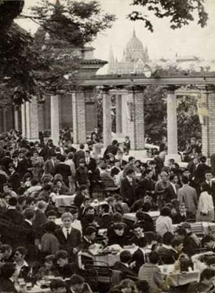

1. Budai Ifjúsági Park, Budapest, 1971. A szórakozóhelyet a KISZ kezdeményezésére hozták létre, 1961-ben nyitotta meg kapuit.
Forrás: http://retronom.hu/index.php?q=node/8537

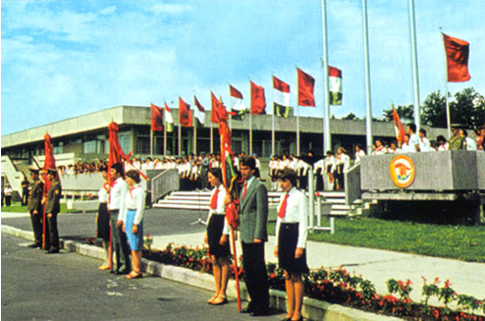
2. A zánkai úttörőváros megnyitója 1983-ban.
Forrás: http://retronom.hu/index.php?q=node/11418

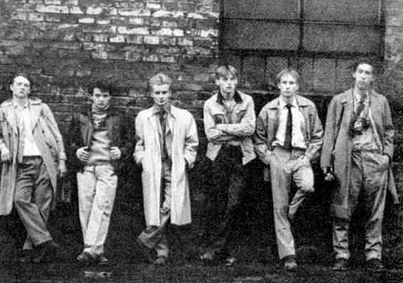

3. Részlet a Megáll az idő című filmből (Gothár Péter, 1981): a gimnázium rebellis diákjai feszegetik a határokat az 1960-as évek elején. A film érdekessége, hogy a gimnazistákat játszó diákok a ’80-as évek fél-legális underground zenekarainak tagjai voltak.
Forrás: http://www.artpool.hu/muzik/magfilm.html

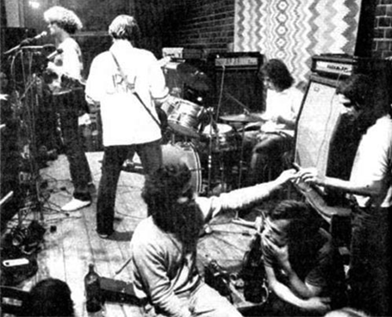

4. Az URH zenekar koncertje 1981-ben a Kassák klubban.
Forrás: http://www.artpool.hu/muzik/magurh.html

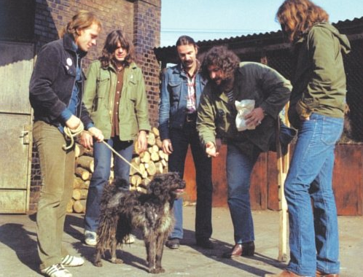

5. Részlet a Kopaszkutya című filmből, melyben a P.Mobil, a Hobo Blues Band és a Deák Bill Band zenekar tagjai szerepelnek.
Forrás: http://retronom.hu/node/19272

